**HƯỚNG DẪN SỬ DỤNG HỆ THỐNG HCM.LMS.VNEDU.VN**

**DÀNH CHO HỌC SINH**

1. **Các bước thực hiện**
   * + Các bước thực hiện để học trực tuyến trên hệ thống Elearning:

1. **Hướng dẫn sử dụng** 
   1. Mở trình duyệt (nên dùng Chrome hoặc Firefox hoặc Microsoft Egde) và nhập vào địa chỉ trang web là [https://thcsphamngocthach.lms.vnedu.vn](https://thcsphamngocthach.lms.vnedu.vn/)
      * Sau đó bấm nút **Đăng nhập =>** Chọn **Bằng Tài khoản HS SGD TP.HCM**
      * Nhập vào (mã ID) **Mã học sinh** => Nhập **Mật khẩu** => Bấm **Đăng nhập**



*Các bước để đăng nhập*

* 1. Xem thời khóa biểu học tập

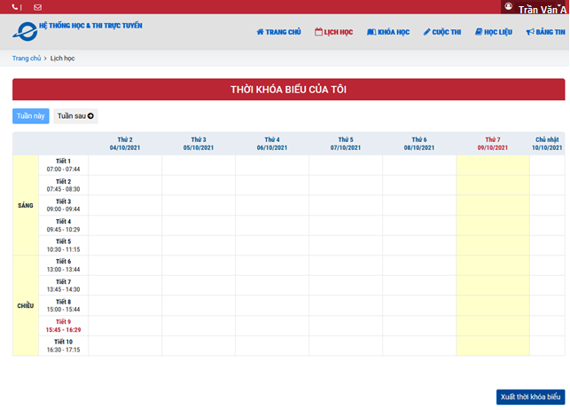

* 1. Xem các khóa học thầy cô đã đưa lên lớp học

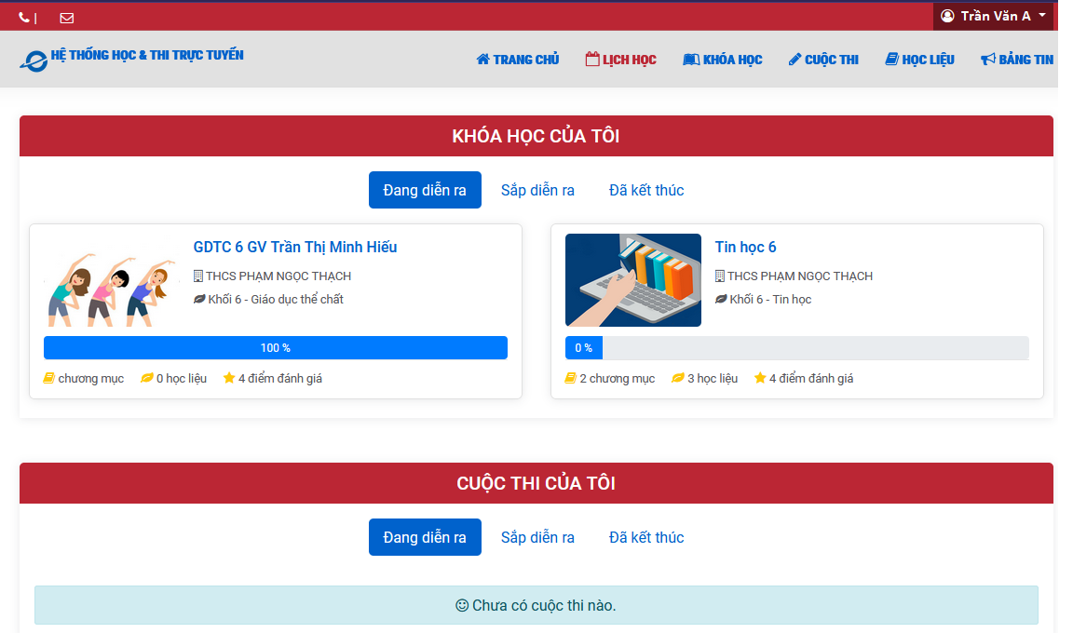

* 1. Để vào học, học sinh chọn Khóa học => Chọn Môn học => Chọn Vào học

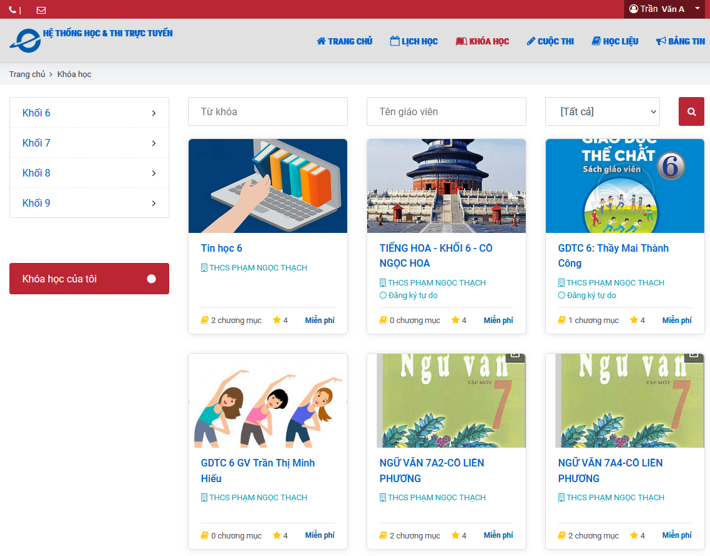

*Chọn một môn học*

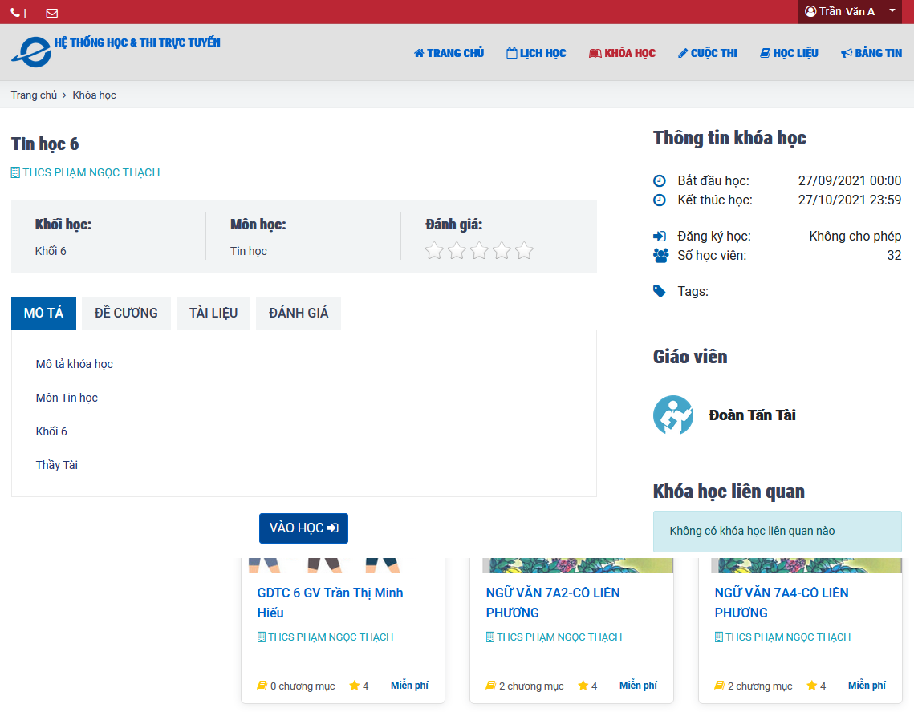

*Bấm nút Vào học để bắt đầu học*

* 1. Để kết thúc học, bấm vào tên của mình => Chọn **Đăng xuất**

